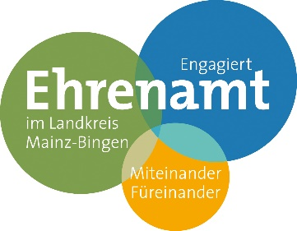
Anmeldung
Fachtag Ehrenamt am 23.11.2019

Bitte melden Sie sich für den Fachtag per E-Mail oder Fax
bis Freitag, 15.11.2019, verbindlich an bei:
Frau Antoinette Malkewitz
Netzwerkbeauftragte Ehrenamt
E-Mail: Malkewitz.Antoinette@mainz-bingen.de
Fax: (06132) 787-3398

Name:
Organisation/Verein:
Telefon:
E-Mail:
Mit der Speicherung meiner persönlichen Daten durch die Netzwerkbeauftragte zwecks Organisation, Durchführung und Nachbereitung des Fachtags Ehrenamt bin ich einverstanden.

Ich möchte an folgenden Workshops teilnehmen: (bitte pro Workshoprunde nur ein Kreuz)

 | Workshops Runde 1 von 11.00 - 12.30 Uhr | ↓
1 | Versicherungsschutz im Ehrenamt
2 | Soziale Netzwerke richtig einsetzen (Facebook, Instagram & Co.)
3 | Steuerrecht für gemeinnützige Vereine
4 | Ehrenamt 4.0 – Den digitalen Wandel im Ehrenamt gestalten
5 | DSGVO - Umgang mit der Datenschutz-Grundverordnung

 | Workshops Runde 2 von 13.15 - 14.45 Uhr
6 | Versicherungsschutz im Ehrenamt
7 | Soziale Netzwerke richtig einsetzen (Facebook, Instagram & Co.) | X
8 | Vereinsrecht und Haftung im Verein
9 | Junges Engagement 1 - Nachwuchs im Ehrenamt (Fish-Bowl-Diskussion)

 | Workshops Runde 3 von 15.00 - 16.30 Uhr
10 | Strategien zur Gewinnung und Bindung von ehrenamtlich Engagierten | X
11 | Vereinsrecht und Haftung im Verein
12 | Ehrenamt sichtbar machen - Grundlagen der Presse- und Öffentlichkeitsarbeit | X
13 | Junges Engagement 2 - Nachwuchs im Ehrenamt (World-Café)

